Baccalauréat Professionnel
« Maintenance des Équipements Industriels »
ÉPREUVE E1 : Épreuve scientifique et technique.
Sous-épreuve E11 : Analyse et exploitation de données techniques.
SESSION 2021
A partir d’un dysfonctionnement identifié sur un bien industriel pluritechnologique, l’épreuve permet de vérifier que le candidat a acquis tout ou partie des compétences suivantes :
CP 2.1 Analyser le fonctionnement et l’organisation d’un système.
CP 2.2 Analyser les solutions mécaniques réalisant les fonctions opératives.
Ce sujet comporte : 23 pages
Dossier présentation pages DQR 2/23 à DQR 4/23
Dossier questions-réponses pages DQR 5/23 à DQR 23/23
Matériel autorisé :
- L’usage de calculatrice avec mode examen actif est autorisé.
L’usage de calculatrice sans mémoire, « type collège » est autorisé.
(Circulaire n°2015-178 du 1er octobre 2015).
- Le guide du dessinateur industriel.
- Matériel de géométrie (compas, équerre, rapporteur).

DOSSIER PRÉSENTATION

Présentation d'une chaîne de tri de différents papiers :

Comme beaucoup d’exemplaires de journaux lus chaque année, les invendus n’échappent pas à la benne. Ils intègrent le circuit professionnel du recyclage.
Les lots arrivent en amont de la zone de tri dans des conteneurs grillagés métalliques.
Dans le jargon de la presse, on appelle ces derniers des « plus produits ». Quatre journaux imprimés sur 10 ne trouvent pas preneur.
Une part des invendus est retournée aux éditeurs. Une autre part, la majorité, emprunte un tapis roulant et finit sa course dans l’une des bennes, triée par catégorie de papier : papier glacé, papier journal.
C’est la chaîne de tri des différents papiers qui nous intéressera dans ce dossier : du conteneur grillagé métallique qui sera déversé par un basculeur sur un tapis de transfert jusqu'au convoyeur de tri manuel.
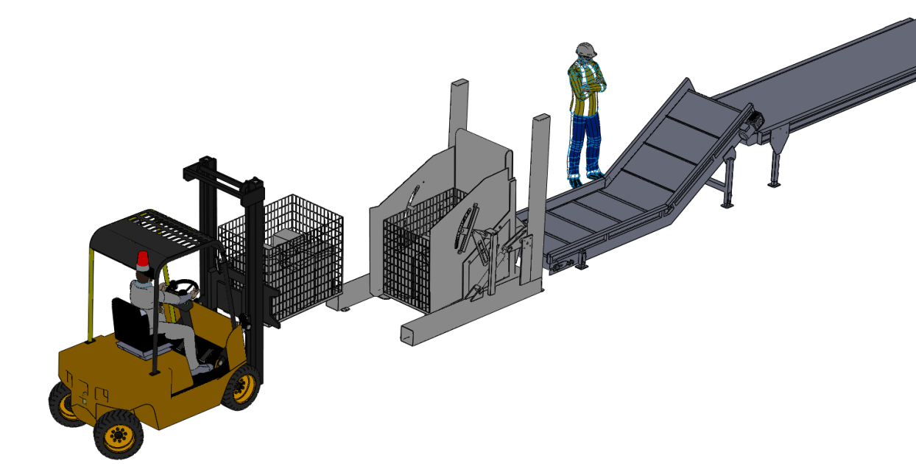
Zone de déversement du contenu de la benne sur le tapis de transfert
Zone de tri manuel des revues et journaux
Zone d’arrivée des conteneurs grillagés pleins

Aperçu de la chaîne de tri avec le basculeur en action :
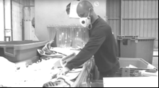

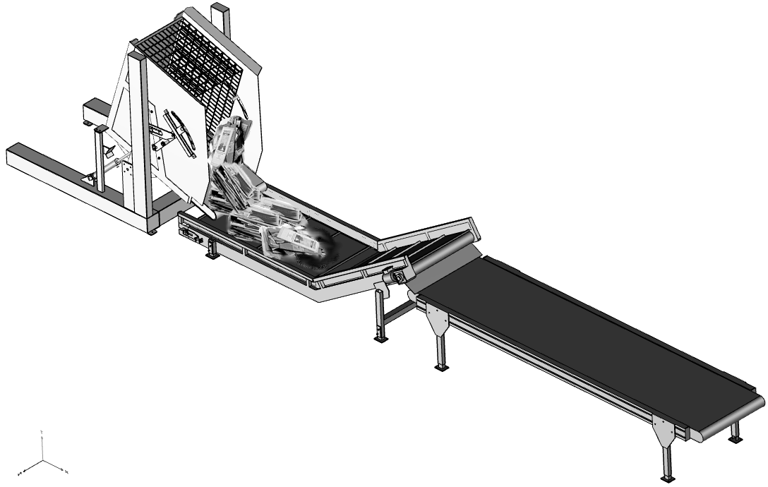
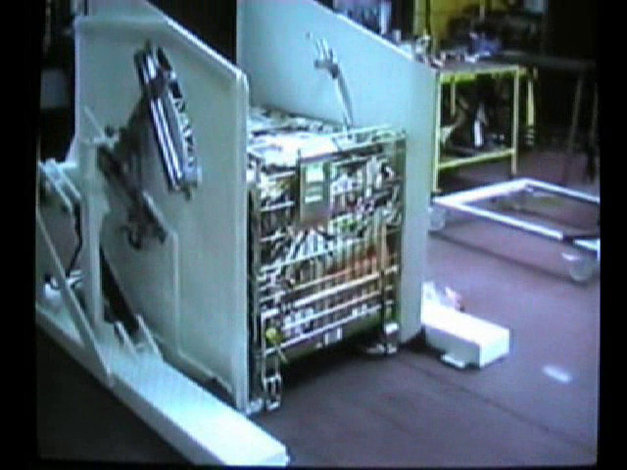

Tri manuel sur le tapis

Les conteneurs grillagés sont chargés dans le basculeur

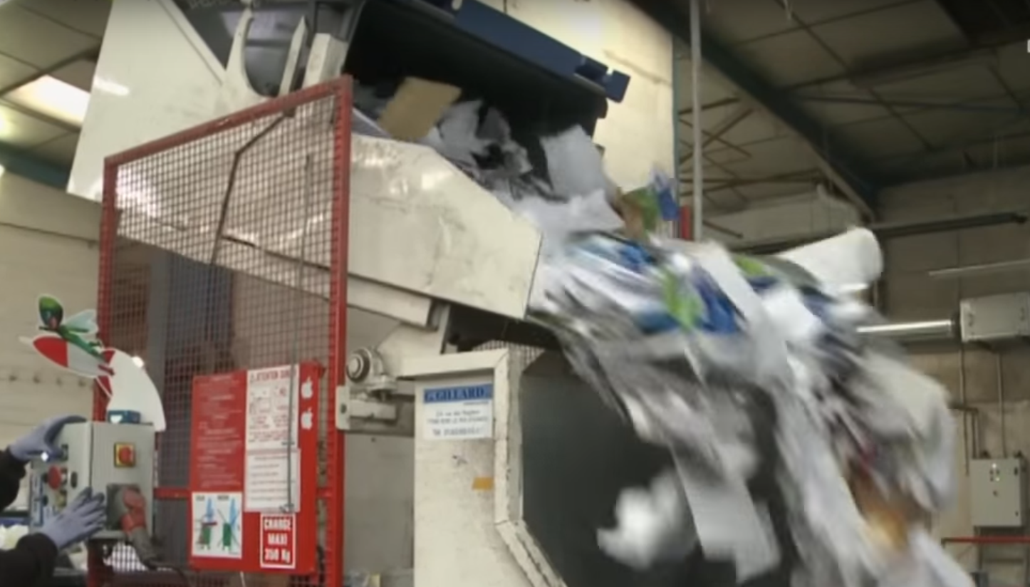
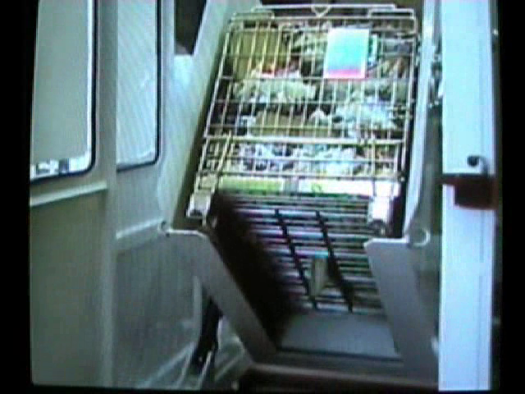

Les revues sont déversées sur le tapis

Le basculeur en action

Présentation du basculeur :

Notre étude se concentre sur le basculeur. Ce système déverse le contenu des conteneurs grillagés dont la hauteur et la masse varient selon la provenance. Son mécanisme complexe s’adapte aux différentes hauteurs des conteneurs et les verrouille pendant le basculement.
Déverser les journaux du conteneur grillagé
Basculeur
Conteneur plein
Conteneur vide
Energie électrique
Energie hydraulique

Consignes opérateur

Programme API

Réglages
Journaux déversés

Les différents sous-ensembles du basculeur :

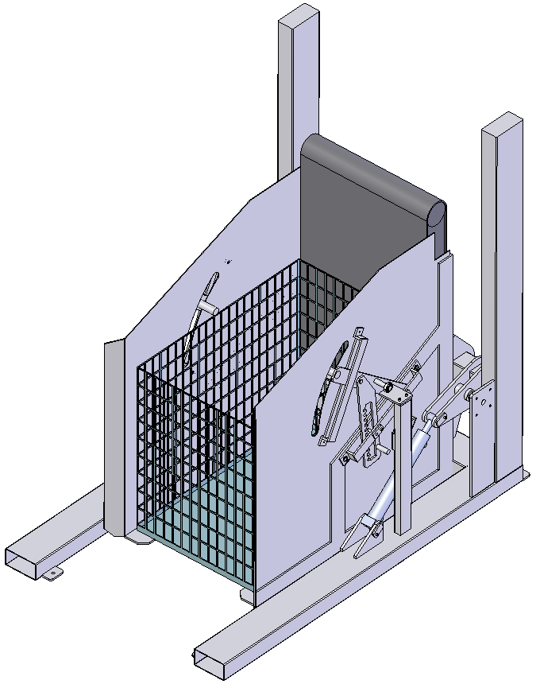

Le tapis d'évacuation

La benne

Le châssis

Côté droit du basculeur
Côté gauche du basculeur

Les vérins hydrauliques

Le conteneur grillagé

Le système de verrouillage mécanique

DOSSIER QUESTIONS-RÉPONSES

PROBLEMATIQUE GENERALE DU BASCULEUR

Le basculeur est initialement prévu pour soulever la charge d'une palette de revues usagées d'une masse de 500 kg environ.
On envisage d'utiliser un nouveau type de conteneur grillagé, plus haut que ceux déjà utilisés. La charge de ce nouveau conteneur est plus élevée et sa masse est de 690 kg.

Le service maintenance est sollicité pour vérifier l'aptitude du basculeur à supporter ce supplément de charge et pour en faire évoluer ses caractéristiques si nécessaire. L'étude portera principalement sur les parties mécaniques et hydrauliques du basculeur mais aussi sur le tapis de transfert qui reçoit les revues déversées en vrac.

CARACTERISTIQUES :

Dimensions ancien conteneur grillagé :
- Longueur : 1200 mm
- Largeur : 830 mm
- Hauteur : 700 mm

Dimensions nouveau conteneur grillagé :
- Longueur : 1200 mm
- Largeur : 830 mm
- Hauteur : 995 mm
Masse nouveau conteneur rempli : 690 kg
Masse benne avec tapis d'évacuation intégré : 190 kg

Il est demandé aux candidats d’analyser le système existant en répondant aux questions Q1 et Q2.
Q1 | Analyse fonctionnelle du basculeur | DTR 2/12, DTR 6/12 à DTR 12/12 et DQR 3/23 | 35 points | Temps conseillé :  30 min

Q 1.1 : Identifier la fonction globale du système "BASCULEUR" :
…………………………………………………………………………………………………………………………………………………………………………………………………………………………………………

Q 1.2 : Donner la matière d’œuvre entrante (MOE), les matières d’œuvre sortantes (MOS) et les énergies nécessaires (W) :

- MOE : ………………………………………………………………………………………………
- MOS : ………………………………………………………………………………………………
- W : ………………………………………………………………………………………………….

Q 1.3 : Avec l’aide du diagramme FAST du dossier technique (DTR 12/12), identifier la fonction secondaire associée :

- à la benne : …………………………………………………………………………………………………….

- au système de verrouillage mécanique : ………………………………………………………………...

……………………………………………………………………………………………………………………..

- au tapis d'évacuation : ………………………………………………………………………………………

Q 1.4 : Avec l’aide du diagramme FAST (DTR 12/12) et des documents DTR 2/12, DTR 9/12, DTR 10/12, compléter le tableau ci-dessous :

Empêcher la translation Y₁ du conteneur grillagé dans la benne pendant le déversement. | Fonction technique niveau 2 | Solution technique | Elément
 | ………………………………………  ………………………………………  …….………………………………...  ……………………………………… | Dispositif mécanique triangulé :  - ………………………................…. Rep : …  - ……………………….…….………..Rep : …  - ………………………….………….. Rep : … | Système de verrouillage mécanique
 | ………………………………………  ………………………………………  ………………………………………  …………………………………….. | ……………………………………………………  …………………………………………  Rep : ………..

Q 1.5 : Avec l’aide des documents "FONCTIONNEMENT DU SYSTEME DE VERROUILLAGE"
(DTR 06/12 et DTR 07/12), compléter le tableau de la page suivante :

Numéro de séquence | Action | Conséquences
Etape  ……. | Le mouvement de la benne se poursuit jusqu'à l'arrêt de celle-ci. | 1 ………………………………………………………………………  ……………………………………………………………..………….  2 ………………………………………………………………………  ……………………………………………………………..………….
Etape  ……. | ………………………………………..  …………………………………………  ………………………………………… | 1 La benne commence à pivoter.  2 Le conteneur entre en contact avec la barre de verrouillage.
Etape  ……. | ……………………………………….  ………………………………………..  ……………………………………….. | 1 ………………………………………………………………………  ……………………………………………………………..………….  2 ………………………………………………………………………  ……………………………………………………………..………….
Etape  ……. | Le basculeur est au repos.  La benne est en position horizontale. | La barre de verrouillage 23 prend appui sur la plaque d'appui fixe 2.

Q 1.6 : Avec l’aide du diagramme FAST (DTR 12/12) et des documents DTR 06/12, DTR 07/12, DTR 09/12 et DTR 11/12, identifier les mouvements des pièces suivantes (Etape 3) en mettant des croix dans le tableau ci-dessous :

ELEMENTS | MOUVEMENTS ET AXES
 | TRANSLATION |  |  |  |  |  | ROTATION
 | X | Y | Z | X1 | Y1 | Z1 | X | Y | Z | X1 | Y1 | Z1
Pièce rep 23 /
Rep O₁,X₁,Y₁,Z₁

Pièce rep 28 /
Rep O₁,X₁,Y₁,Z₁

Pièce rep 12 / Rep O,X,Y,Z

Q2 | Analyse structurelle du basculeur | DTR 5/12, DTR 8/12 à DTR 11/12 | 35 points | Temps conseillé :  50 min
Q 2.1 : Compléter les repères des pièces qui participent à la transmission d'efforts sur la figure 1
ci-dessous en vous aidant du dossier technique (DTR 8/12 à DTR 11/12) :

Identifier en les coloriant sur la figure 1 :
- en bleu les pièces qui permettent le déplacement en rotation de la benne.
- en rouge les pièces qui assurent le verrouillage du conteneur dans la benne.
Vue côté droit

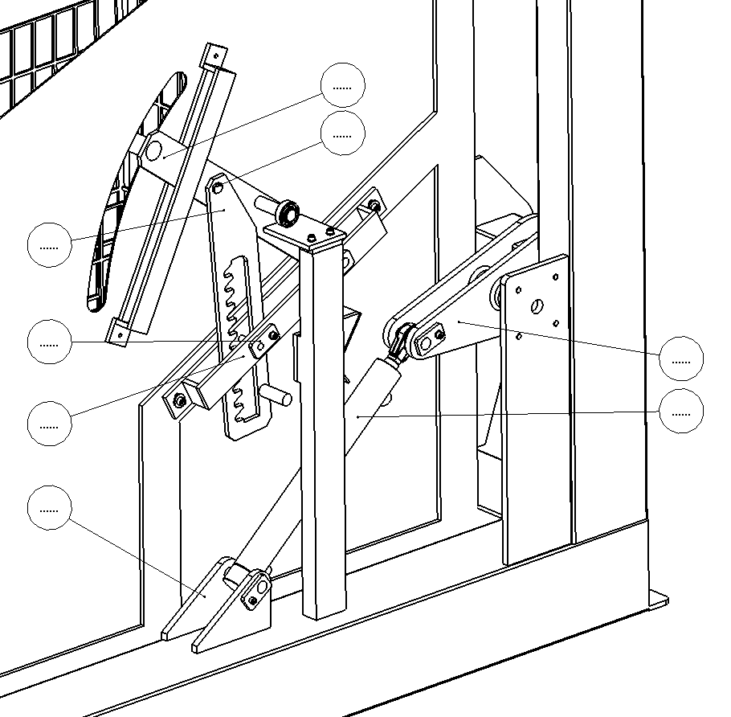
figure 1

Q 2.2 : Etude de la liaison entre l'embout de vérin Rep 33 et la benne Rep 12. On donne la représentation ci-dessous en 3 vues de cette liaison (figure 2) :
MOUVEMENTS ET AXES
TRANSLATION |  |  | ROTATION
X | Y | Z | X | Y | Z
Nom de la liaison :

Symbole :

- Le pivot Rep 21 est solidaire de la benne Rep 12.
- La benne est en mouvement.
- Sur les 3 vues de l'extrait de plan (figure 2), colorier en vert les pièces solidaires de l'embout de vérin Rep 33, en orange celles solidaires de la benne Rep 12.

Dans le tableau ci-contre :

- Identifier les mouvements de l'embout de vérin Rep 33 par rapport à la benne Rep 12 (mettre 1 si le mouvement est possible et 0 s’il n’y a aucun mouvement).

- Donner le nom de cette liaison.

- Représenter le symbole de la liaison.

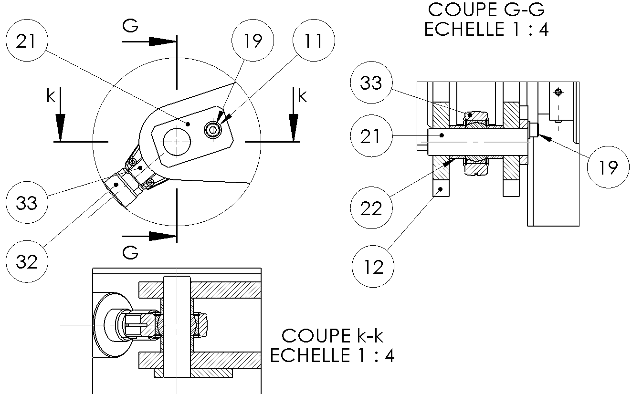
figure 2
Y
Z
O
X
Y
O

O
Z
X

- Donner la fonction des 2 pièces Rep 22 en entourant la bonne réponse :

- Immobilisation axiale de la pièce Rep 33.

- Immobilisation radiale de la pièce Rep 33.

Q 2.3 : Compléter les sous-ensembles cinématiques du basculeur en vous aidant de l'éclaté DTR 9/12 et des plans d'ensemble du basculeur (DTR 10/12 et DTR 11/12) :

Rappel : les pièces déformables et les roulements seront exclus.
Remarques :
1 - Certaines pièces existent en plusieurs exemplaires et se retrouvent dans des sous-ensembles cinématiques différents.
2 - Le basculeur possède un plan de symétrie : en conséquence CE3 côté gauche identique à CE3 côté droit, idem pour CE4, CE5 et CE6. Pour CE3, CE4, CE5 et CE6, ne recenser que les pièces côté droit.

Pièces exclues : { ……… ; ………..}

CE1 (benne) :
{ 11(x6) ;……..; 13(x4); .……… ; ……….; 16(x4); 17(x4); 18(x2); 19(x2); ……..; ……….. ; 22(x2)}

CE2 (châssis bâti) :
{ ……. ; 2(x2); 3; 4; 5(x10) ; 6(x2); 7(x2); 9(x8); 10(x2); 11(x8)}

CE3 côté droit (barre de verrouillage)
{ ……. ; 24 ; 26 ; 27}

CE4 côté droit (crémaillère)
{ …….. }

CE5 coté droit (corps de vérin hydraulique)
{ …….. }

CE6 coté droit (tige de vérin hydraulique)
{ ……… ; ………. }

Q 2.4 : Compléter le schéma cinématique du système de basculement représenté sur la page suivante (figure 3) en ajoutant dans les trois bulles les symboles des liaisons L1, L2 et L3 (s’aider du DTR 5/12) :

Schéma cinématique du système de basculement à compléter.
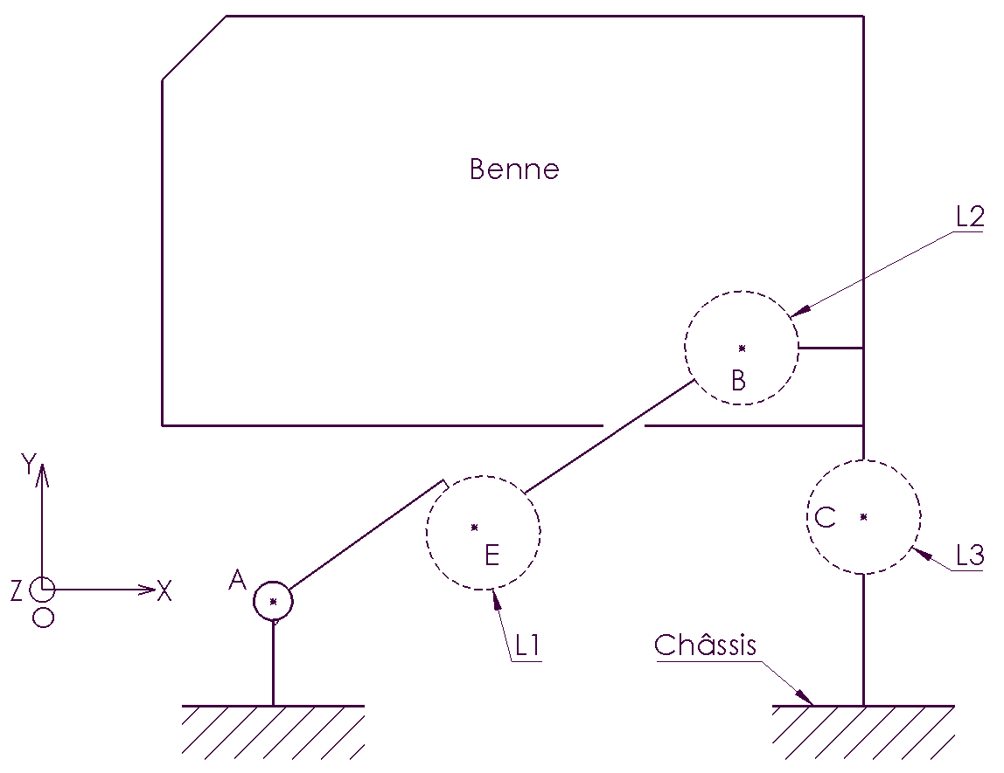
figure 3
CE1
CE2
CE5
Corps de vérin
CE6
Tige de vérin

Q 2.5 : Compléter le tableau ci-dessous :

Liaison | Nom + axe
L1 | - Liaison Pivot Glissant d'axe EB
L2 | - ………………………………………….
L3 | - …………………………………………

Problématique 1

L'utilisation de nouveaux conteneurs plus lourds impose des vérifications, notamment celle de la capacité de levage des vérins.
Le bureau d'étude a calculé l'effort nécessaire au levage des nouveaux conteneurs.
On vous demande de vérifier si les vérins actuels sont correctement dimensionnés.

Données :

Masse du nouveau conteneur rempli : 690 kg
Masse de la benne avec tapis d'évacuation : 190 kg
Pression d'alimentation maxi des vérins : 80 bars
Vérin hydraulique : Ø piston = 50 mm Course = 400 mm
Force totale nécessaire au levage des nouveaux conteneurs : 36 800N

Formules
p en MPa
F en N
S en mm²
1 bar = 10⁵ Pa = 0,1 MPa
S
F
p =

Q3 | Vérification du dimensionnement des vérins de levage |  | 10 pts | Temps conseillé :  20 min

Comparaison de la force développée par les vérins de levage actuels avec la force nécessaire à exercer en B sur la benne.

La pression Maxi fournie par le groupe hydraulique est de 80 bars.

Q 3.1 : Convertir la pression de 80 bars en MPa :
pression p = ………………………………………………. p = ……………..MPa

Q 3.2 : Calculer l'aire S du piston d'un vérin :
Aire S du piston = ……………………………………… S = ……………… mm²

Q 3.3 : Calculer la force de poussée développée par un vérin :
Force vérin = …………………………………………… IIF vérin II = ……………N

Q 3.4 : Calculer la force totale développée par les 2 vérins :
F totale : ……………………………………….. IIF totale II = …………..N

Q 3.5 : Comparer la force totale développée par ces 2 vérins à celle nécessaire au levage des nouveaux conteneurs et conclure :
………………………………………………………………………………………………………………………………………………………………………………………………………………………………………………………………………………………………………………………………………………………………

Problématique 2

L’étude préalable montre que les vérins de levage Rep 31 sont sous-dimensionnés.
Le service de maintenance va remplacer ces vérins en choisissant les plus compacts possibles, pour que les adaptations mécaniques sur le basculeur soient réalisables à moindre coût.

Données :

Pression d'alimentation maxi des vérins : 80 bars.
Force nécessaire par vérin 18400 N. Course du vérin : 400 mm.
Coefficient de sécurité 1,2 Force utile = 1,2 x force nécessaire.

Q4 | Choix et adaptation de nouveaux vérins | DTR 3/12 et DTR 4/12 | 40 pts | Temps conseillé :  40 min

Q 4.1 : Compléter le tableau ci-dessous en vous aidant du document technique VERINS HYDRAULIQUES (DTR 3/12) afin de recenser les caractéristiques des vérins susceptibles de remplacer les vérins actuels :

Ø piston disponible (mm) | Ø 60 | Ø 70
Force de poussée développée sous 200 bars | …………..N | …………..N
Force de poussée développée sous 80 bars (à calculer) | …….………………………….  …….…………………………..N | …….………………………….  ……..……………..…………..N

Q 4.2 : Calculer la force utile (par vérin) nécessaire au levage :
Fu : ……………………………………….. Fu = …………….N

Q 4.3 : Définir à présent votre choix de diamètre de piston répondant à la problématique :
Ø du piston = ……………. mm.
Q 4.4 : En recherchant dans les documents techniques VERINS HYDRAULIQUES DTR 3/12 et DTR 4/12 et en exploitant les informations ci-dessous, déterminer la référence du nouveau vérin :

Course du vérin : 400 mm
Liaison arrière avec le châssis : CORPS AVEC FOND PERCÉ BAGUÉ Type A.
Liaison avant avec la benne : Tige avec EMBOUT FILETÉ et EMBOUT À ROTULE vissé sur la tige.

Référence :

DA200

Q 4.5 : Les liaisons du vérin au châssis (figure 5) et à la benne (figure 4) doivent être modifiées. Le service maintenance doit adapter certaines pièces (Rep 12 et Rep 1), voire faire usiner de nouvelles pièces (Rep 6, Rep 21 et Rep 22) :

En exploitant les documents techniques VERINS HYDRAULIQUES (DTR 3/12 et DTR 4/12) et les informations ci-dessus, déterminer et inscrire les nouvelles cotes à modifier dans le tableau de la page suivante.
On prendra : Ø Alésage nouveau vérin : 60 mm
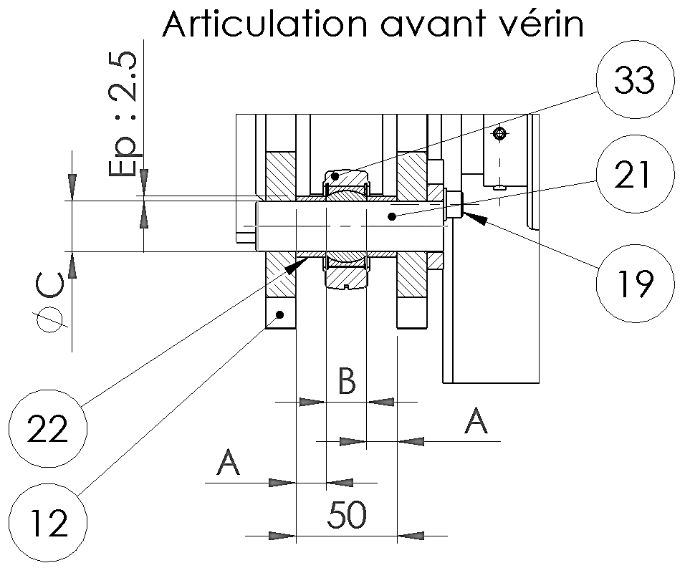
figure 4
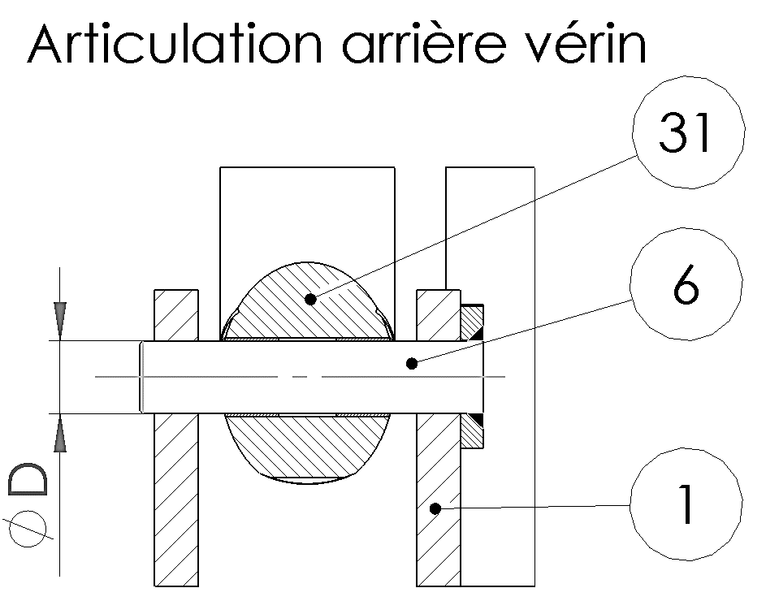
figure 5

Cotes ancien vérin Ø 50 | Cotes nouveau vérin Ø 60
A = 15 mm | A = ……………………………
B = 20 mm | B = ……………………………
Ø C = 25 mm | Ø C = ……………………………
Ø D = 25 mm | Ø D = ……………………………

Q 4.6 : Réaliser le dessin de définition aux instruments selon 2 vues de la nouvelle entretoise
Rep 22, avec cotation mais sans tolérance dimensionnelle. Echelle 1 : 1

Q 4.7 : Rédiger la gamme de démontage pour la dépose du vérin hydraulique. La mise en sécurité a été effectuée et les circuits hydrauliques purgés :

N° d'opération | Désignation | Repère | Outillage
1 | Déconnecter les raccords hydrauliques d'alimentation. |  | Clé plate.
2

3

4

5

6

Problématique 3

Après plusieurs essais du basculeur, on constate un mauvais arrimage des crémaillères. La cause est probablement le ralentissement de la fréquence de rotation de la benne due à l'augmentation de la cylindrée des vérins.
La vitesse du centre du pivot Rep 26 de la crémaillère (point D) doit être vérifiée (voir figure 6 sur le DQR 17/23).

Données :

Débit alimentation par vérin Q = 14 litres/min Débit Q maxi possible : 18 litres/min
Valeur de la vitesse VD ∈_{12/1} (centre du pivot de la crémaillère) pour un bon arrimage :
200 mm/s ≤ VD ∈_{12/1} ≤ 230 mm/s.
On donne dans la figure 7 du DQR 18/23 :
La courbe de la vitesse linéaire du point B (centre de l'articulation rotule/benne).
La courbe de déplacement angulaire de la benne.

étape 3 DTR 7/12 :
Position de la benne à l'instant de l'arrimage de la crémaillère : -36° / horizontale.
Q5 | Vérification arrimage de la crémaillère (étape 3 DTR 7/12) | DTR 7/12 | 40 pts | Temps conseillé :  45 min

Q 5.1 : Indiquer la nature du mouvement de la benne 12 par rapport au bâti 1 :

Mvt _{12/1} : ……………………………………………

Q 5.2 : Définir la trajectoire de B appartenant à 12 par rapport à 1 :

- TB ∈_{12/1} : …………………………………………….

Sur le document DQR 17/23 (figure 6) :

- tracer TB ∈_{12/1}.
- tracer la direction de VB ∈_{12/1}.

Q 5.3 : Définir la trajectoire de D appartenant à 12 par rapport à 1 :

- TD ∈_{12/1} : …………………………………………….

Sur le document DQR 17/23 (figure 6) :
- tracer TD ∈_{12/1}.
- tracer la direction de VD ∈_{12/1}.
Echelle des vitesses : 1mm 2mm/s
figure 6

Phase d'arrimage de la crémaillère
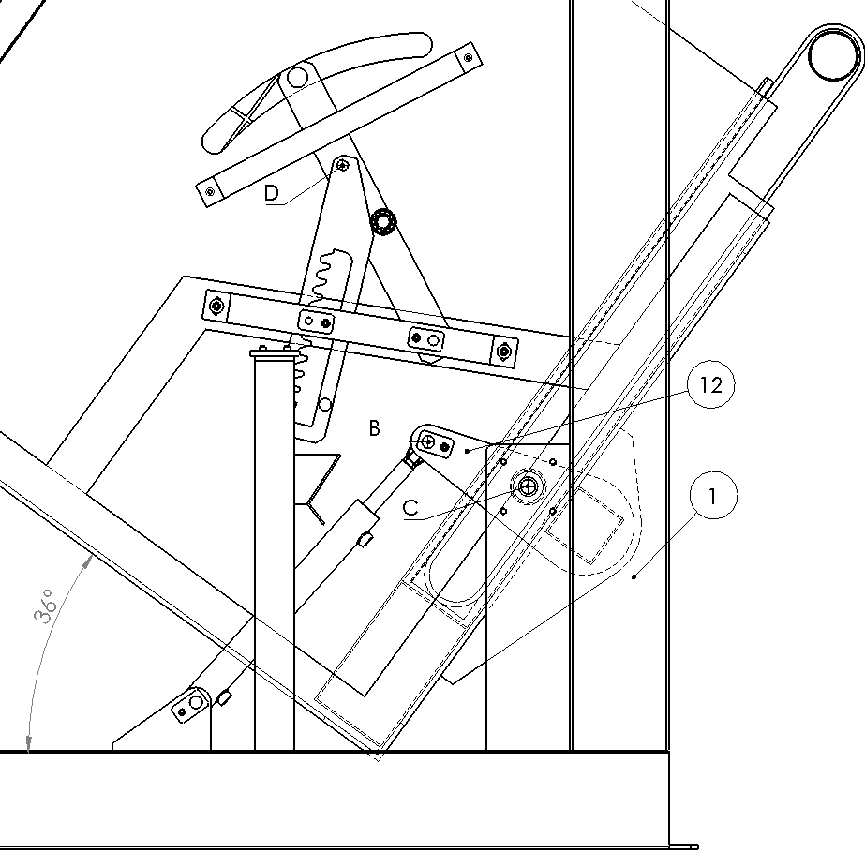

Q 5.4 : En utilisant les courbes ci-dessous (figure 7) :
figure 7

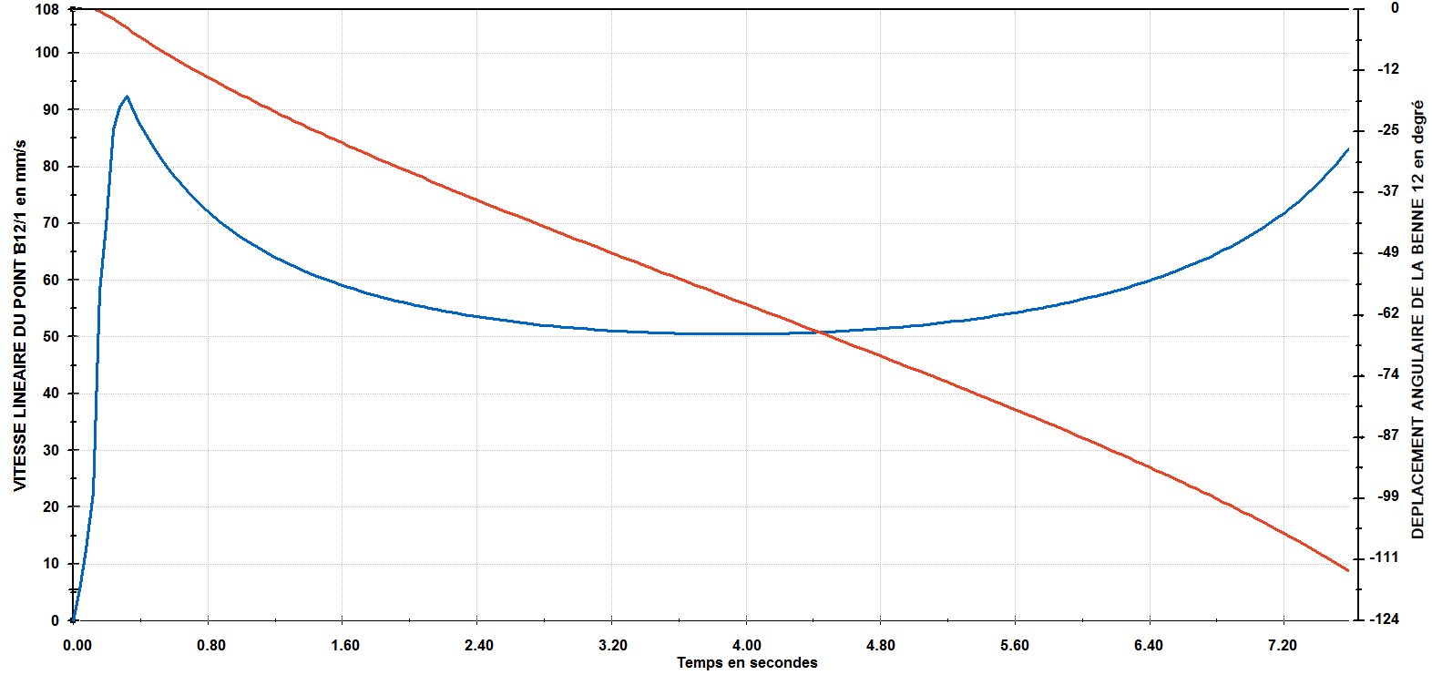
6

Déplacement angulaire de la Benne rep 12
Vitesse linéaire de B : VB _{12/1}

Relever sur les courbes :

- L'instant t de l'arrimage de la crémaillère quand la benne atteint la position angulaire de -36° :
t = ……….s

- la valeur de la vitesse du point B à cet instant :
IIVB ∈_{12/1} II = ………………… mm/s

Bien faire apparaître les tracés utiles sur les courbes (figure 7).

Q 5.5 : Sur le document DQR 17/23 (figure 6) tracer la vitesse VB ∈_{12/1}.

Q 5.6 : En utilisant les propriétés du champ des vitesses, du centre de rotation et VB ∈_{12/1}, tracer (sur la figure 6) la vitesse VD ∈_{12/1} et déterminer son module :

IIVD ∈_{12/1} II mesuré = ………………… mm IIVD ∈_{12/1} II = ………………… en mm/s.

Q 5.7 : Comparer IIVD ∈_{12/1} II à la vitesse nécessaire au bon arrimage et conclure :

………………………………………………………………………………………………………………………………………………………………………………………………………………………………………………………………………………………………………………………………………………………………

Q 5.8 : Le constat suivant est fait : la valeur de la vitesse VD ∈_{12/1} doit être augmentée de 15 % en augmentant le débit alimentant les vérins de la même proportion. Calculer alors le nouveau débit nécessaire :

………………………………………………………………………………………………………………………………………………………………………………………………………………………………………………………………………………………………………………………………………………………………

Q 5.9 Le débit du groupe hydraulique actuel convient-il ? Justifier.

…………………………………………………………………………………………………………………………………………………………………………………………………………………………………………

Problématique 4

Après quelques semaines d'utilisation des nouveaux conteneurs, on constate un jeu excessif au niveau de l'articulation d'une crémaillère.
Le démontage fait apparaître une légère ovalisation de l'alésage de la crémaillère au point D.
Pendant la période d'essai, les crémaillères n'ont pas toujours travaillé simultanément. Dans le cas où une seule crémaillère supporte la totalité de la charge, elle ne doit pas se détériorer.
Le service de maintenance doit s'assurer que la liaison n'est pas sous dimensionnée. Un calcul au matage est nécessaire.

Données :

Effort F agissant sur la crémaillère Rep 28 : 3000 N.
Crémaillères fabriquées avec un acier E 295.

Définition du matage : Ecrasement localisé de la matière dû à un champ de pression trop élevé dans une zone de contact entre deux pièces.

Formules :

Condition de résistance au matage :
p ≤ p admissible avec :
p : Pression diamétrale de contact en MPa
p admissible : Pression diamétrale admissible en MPa
Pression diamétrale de contact :

p = avec S = L x D

F : charge sur l'alésage de la crémaillère en N.

Ø D : Diamètre de l'alésage en mm.

L : Largeur de la crémaillère en mm.

p en N/mm² ou Mpa

F

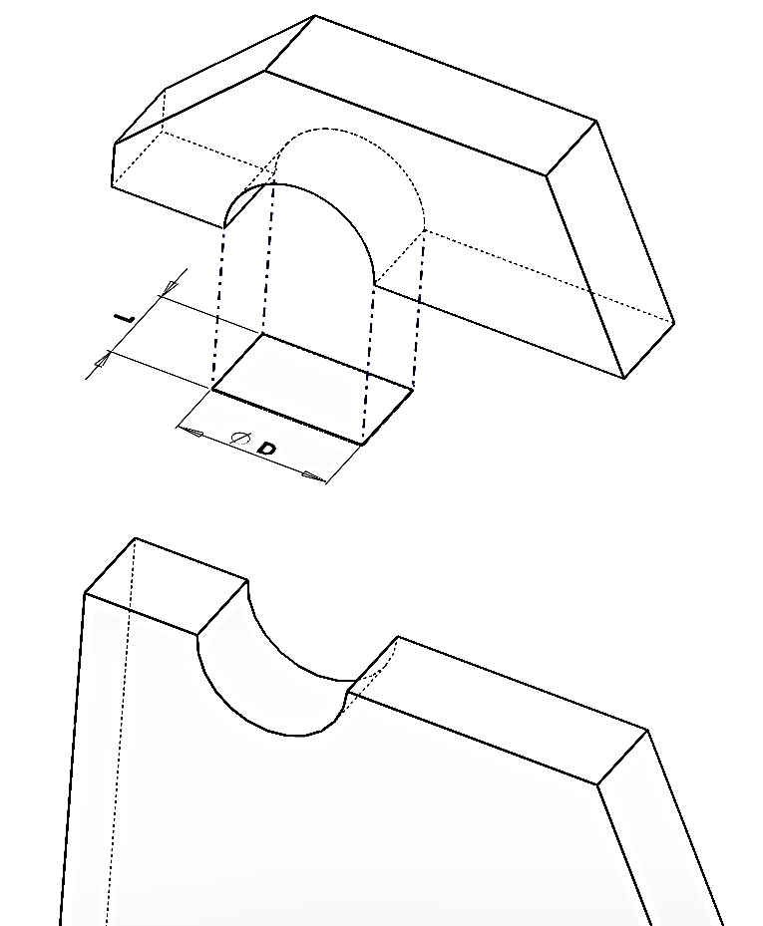
S
F
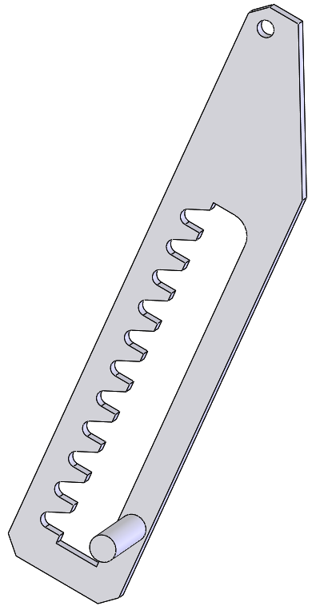
D

Ovalisation
en D

F

S

F

Q6 | Vérification du dimensionnement d'une liaison pivot |  | 15 pts | Temps conseillé :  35 min
Q 6.1 : Sur le détail du pivot de la crémaillère (figure 8), mesurer et déterminer les valeurs des cotes L et Ø D de l'alésage de la crémaillère Rep 28 :
Echelle 1: 2
figure 8
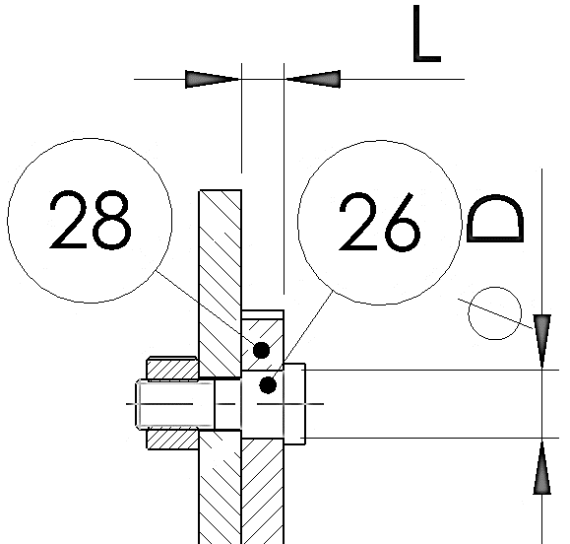
L = ………………….mm

ØD = ……………… mm

Q 6.2 : Calculer la surface soumise à la pression diamétrale de contact p :
S = ……………………………………… S = ………………..mm²

Q 6.3 : Calculer la pression diamétrale de contact p :
p = ………………………………………. p = ……………….. MPa

Q 6.4 : Sachant que la liaison au moment de l'arrimage de la crémaillère sera de type encastrement, déterminer la valeur de pression admissible à partir du tableau ci-dessous :

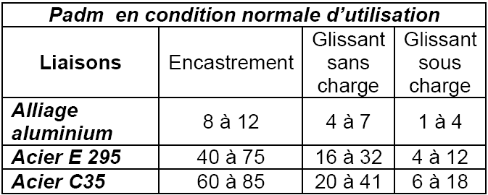
p admissible : …… à …… MPa

Q 6.5 : Comparer la pression admissible et la pression diamétrale de contact p et conclure :
…………………………………………………………………………………………………………………………………………………………………………………………………………………………………………
……………………………………………………………………………………………………………………

Problématique 5

La charge supportée par le tapis de transfert qui se situe en aval du basculeur a augmenté.
La vitesse de transfert semble maintenant irrégulière.
Des vérifications sont nécessaires, notamment celle de la puissance du moteur du tapis de transfert.

Données :

Poids des journaux déversés sur le convoyeur : P = 2200 N.
Coefficient de sécurité puissance utile : puissance calculée x 1,3 Pu = Pc x 1,3
Puissance du motoréducteur : 150 watts.
Vitesse déplacement charge : 0,2 m/s.
Bande transporteuse en PP : polypropylène
Sole (plateau support en contact avec le tapis) : en acier

Formules :
T = P x f T : effort de traction sur la bande en N. P : poids de la charge à transporter en N. f : coefficient de friction entre la sole et la bande transporteuse.

Pc = T x V Pc : puissance en watt.
T : effort de traction en N.
V : vitesse de déplacement de la bande transporteuse en m/s.

Q7 | Vérification de la puissance du moteur du tapis de transfert |  | 25 pts | Temps conseillé :  20 min

Données constructeur du tapis de transfert :
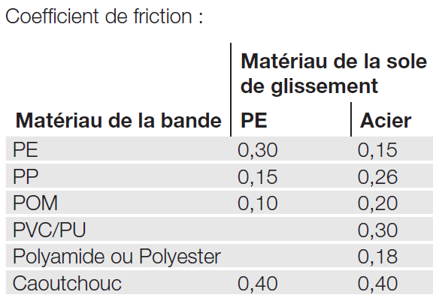

f

V : Vitesse tapis
P
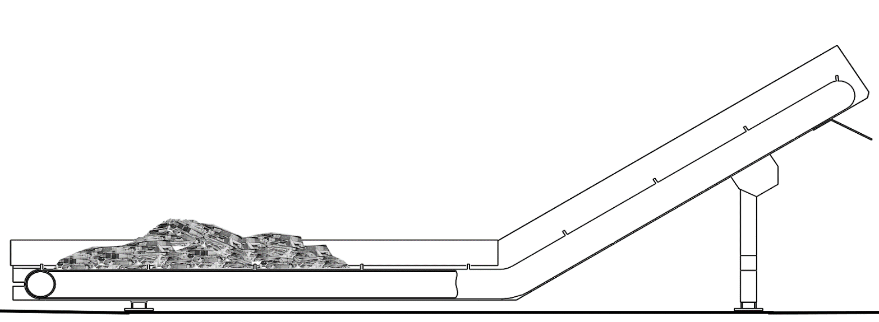
journaux à déplacer

Q 7.1 : Rechercher le coefficient de friction f entre la bande transporteuse et la sole du convoyeur :

f = …………….

Q 7.2 : Calculer l'effort de traction T à exercer sur la bande transporteuse :

T = ……………………………… T = ………………N.

Q 7.3 : Calculer la puissance nécessaire au déplacement de la charge :

P calculée = ……………………………….. Pc = …………..watts.

Q 7.4 : Calculer la puissance avec le coefficient de sécurité :

P utile = ………………………………. Pu = …………..watts.

Q 7.5 : Comparer la puissance utile avec la puissance actuelle du convoyeur. Est-elle suffisante ?

………………………………………………………………………………………………………………..

………………………………………………………………………………………………………………..

